2020年度

民进广元市委

决算编制说明
目 录
公开时间：2021年9月22日

第一部分 单位概况 01
一、基本职能及主要工作 01
二、机构设置 07
第二部分 2020年度单位决算情况说明 08
一、收入支出决算总体情况说明 08
二、收入决算情况说明 08
三、支出决算情况说明 09
四、财政拨款收入支出决算总体情况说明 10
五、一般公共预算财政拨款支出决算情况说明 10
六、一般公共预算财政拨款基本支出决算情况说明 13
七、“三公”经费财政拨款支出决算情况说明 13
八、政府性基金预算支出决算情况说明 15
九、 国有资本经营预算支出决算情况说明 15
十、其他重要事项的情况说明 15
第三部分 名词解释 23
第四部分 附件 26
附件1 26
附件2 31
第五部分 附表 52
一、收入支出决算总表
二、收入决算表
三、支出决算表
四、财政拨款收入支出决算总表
五、财政拨款支出决算明细表
六、一般公共预算财政拨款支出决算表
七、一般公共预算财政拨款支出决算明细表
八、一般公共预算财政拨款基本支出决算表
九、一般公共预算财政拨款项目支出决算表
十、一般公共预算财政拨款“三公”经费支出决算表
十一、政府性基金预算财政拨款收入支出决算表
十二、政府性基金预算财政拨款“三公”经费支出决算表
十三、国有资本经营预算财政拨款收入支出决算表
十四、国有资本经营预算财政拨款支出决算表

第一部分 单位概况

一、基本职能及主要工作
（一）主要职能
民进广元市委员会系民主党派市级组织，主要职能是民主监督、参政议政、参加中国共产党领导的政治协商。
- 主要工作
1、紧扣舆论引导和思想引领两个关键点，不断夯实共同思想政治基础。
2、搞好宣传渠道整合，推进宣传平台建设
3、统筹抓好干部队伍建设和新会员发展培养工作，努力为高效履职夯实组织人才基础。
4、聚焦履职能力建设主题年要求，积极做好参政议政和课题调研工作。
5、坚持展现优势、量力而行的原则，扎实做好社会服务工作
6、立足提升机关工作质效，抓好制度完善和程序规范。

二、2020年重点工作及完成情况
（一）抓好对中共中央重大创新理论的学习领会。市委会把抓好对习近平新时代中国特色社会主义思想的学习贯彻作为压倒一切的重要任务来安排、部署和落实，以坚定的政治站位引导引领全市民进基层组织和会员自觉同党的基本理论、基本路线、基本方略对标对表，同习近平总书记重要指示批示和党中央决策部署对标对表，用新时代民进人的担当作为，不断增强树牢“四个意识”、坚定“四个自信”、做到“两个维护”的思想自觉、政治自觉、行动自觉。
（二）牢记合作初心，抓实重点宣传。开展庆祝中国民主促进会成立75周年经典诵读、视频与纪念文章征集等活动，市委会被省委会授予庆祝中国民主促进会成立75周年活动组织奖。高度重视会员思想动态分析预警工作，按照中央统战部和民进中央要求，完成会员思想动态网上问卷调查、会内思想动态信息采集、网络舆情监测和会员思想动态报告撰写上报等工作。
（三）搞好宣传渠道整合，推进宣传平台建设。抓好宣传队伍建设，做好网络宣传工作，确保了每个基层组织年度都有宣传信息刊登，广元民进微信公众号全年发稿均超过100篇。努力在上级宣传平台上发出广元民进声音，1-12月，在四川民进网站和四川民进微信公众号发稿超过100篇，在民进中央网站发稿8篇，在其他省级以上媒体发稿9篇。
（四）顺利完成市委会届中调整工作。分别于6月上旬和10月中旬完成了市委会主委届中调整、届中增补副主委和任命秘书长工作，赵爱武辞去民进广元市五届委员会主委职务，刘素英当选为民进广元市五届委员会主委，增补杨伦为副主委，任命袁梅为秘书长。
（五）有序推进组织发展工作。依照省委会下达的组织发展率及统筹数量，年度新发展会员15名，已作为民进之友并纳入考察培养对象8名；推荐10名会员参加了中央、省委会和统战系统组织的专题培训；推荐6名会员为省委会优秀青年会员库成员；新成立直属九支部（川信院支部）和十支部（市实验、821、树人中学联合支部）两个支部，市直属支部及部分县区支部（总支）换届和届中调整工作有序推进。
（六）扎实做好会史和会员双岗建功工作。根据民进中央统一部署，及时抓好对《民进会史知识问答题库》的学习解答；组织广元民进部分健在老会员开展了“口述历史”座谈会。加强与会员所在单位党组织的沟通联系工作，努力为会员双岗建功创造良好条件。支持会员赵冬梅由电信到市经信委跨行业挂职锻炼，会员殷万君被国际SCI期刊聘为终身审稿人和评为广元市首批“蜀道英才工程”创新创业领军人才，会员车云勤、周莉琼被评为广元市第四届名师，会员陈燕、黄莹莹会员被评为广元市优秀行业扶贫干部和优秀东西部扶贫协作干部，会员瞿艺获得2020年四川省教师教学能力大赛三等奖，会员嫣红梅入选四川省首届3岁以下婴幼儿照护服务专家库专家，会员黄小兰中国画力作在中国美术馆展出等等。市委会被民进四川省委表彰为组织工作先进单位。
（七）联动调研工作取得新进展。市委会顺利完成了民进中央、省委会联合在广元开展的以建立解决相对贫困长效机制、推动脱贫攻坚与乡村振兴有机衔接为主题的脱贫攻坚专题调研活动，完成了省委会和中科院成都分院联合在广元开展的产业发展专题调研活动；争取省委会支持组织青川县蒿溪乡茶叶种植加工大户前往省内峨眉、福建等地进行实地学习培训。市直属九支部与内江职业技术学院支部联合开展了职业教育课题调研活动，市直属四支部、五支部、八支部分别与昭化支部、朝天支部、苍溪支部开展了联合调研和社会服务活动
（八）高质量做好“两会”提案建议和各类协商会建言资政工作。在全国“两会”期间，衔接落实了张雨东主委牵头提交将广元市纳入成渝地区双城经济圈建设的提案材料工作。在市“两会”期间，市委会提交集体提案5件，组织会内代表、委员提交党外人士意见建议和社情民意信息32篇。全年完成市政协大会发言、联组会建言献策发言各1次，政协常委会发言、专题协商发言4次。
（九）积极组织参与省委会参政议政课题调研。市直属九支部李清等参与的省委会重点课题《完善高等职业教育高质量发展和区域协调发展》和殷万君担任组长的省委会课题《完善科技创新治理体系，加快建设创新型四川》顺利结题。市委会被民进四川省委表彰为参政议政工作、履职能力建设先进单位，会员王尚敏被民进中央表彰为履职能力建设先进个人，会员孙玉娟、杨秀琼被民进四川省委表彰为履职能力建设先进个人。
（十）扎实做好脱贫攻坚工作。协助省委会做好对口广元开展脱贫攻坚民主监督和对口剑阁县姚家乡银溪村精准扶贫工作。先后联合民进中央、省委会深入剑阁县、苍溪县、旺苍县调研产业扶贫推进情况及存在的困难问题，召开市、县、乡镇三级工作座谈会4场次，就建立解决相对贫困长效机制、推动脱贫攻坚与乡村振兴有机衔接等问题进行深度了解沟通；开展了围绕扶贫产业发展定位、科学制定适宜土壤等地域特点确立经济产业的专题调研，赴青川县蒿溪回族乡围绕“发展茶叶产业、助农增收致富”开展了重点考察和脱贫攻坚民主监督调研。
（十一）持续开展好支教助教和关爱贫困学生活动。支持苍溪支部联合民进川师大委员会开展好“进教苍溪彩虹”教师培训行动；广中支部、幼专支部、川信院支部组织教师会员送教朝天、旺苍、剑阁等县区偏远农村学校，会员李凤耀、张成钊送教凉山州，会员周莉琼、文晓燕、杨凤秀等积极助力教育系统教师培训。市委会争取民进浙江省委会和四川省委会协调繁星公益基金为陈洪会员举办的大石镇明德小学开展教师节慰问活动并捐赠慰问金1.7万元；市直属七支部、苍溪支部等积极开展关爱贫困学生等活动。
（十二）全力抓好送文化下乡和“春联万家”活动。市委会联合四川开明画院和会内书画家赴剑阁县姚家乡开展“春联万家、迈向小康”送文化进乡村和春节慰问活动，8个基层组织也分别在春节前开展写春联、送文化到基层活动，现场赠写“福”字160余幅、春联800余幅，受到当地乡亲的热烈欢迎。会员陈洪创办的开明国学馆正式开馆。
市委会和王正蓉被省委会推荐为民进全国脱贫攻坚民主监督先进集体和先进个人，市委会被省委会表彰为社会服务工作先进单位，获得脱贫攻坚专项奖。
（十三）以贯彻落实民进中央系列工作条例制度为契机，修订完善了市委会系列工作制度。圆满完成民进中央副主席、省政协副主席张雨东两次来广调研服务保障工作，民进中央和省委会两次来广调研衔接服务工作；进一步细化落实了基层组织工作经费与组织活动开展、撰写宣传信息、提交社情民意、履行参政议政职能效果等挂钩的考核兑现办法。成功举办了省委会领导来广宣讲活动、教师节座谈会、老会员口述历史座谈会、庆祝民进成立75周年座谈会等活动。市委会被省委会表彰为机关建设工作先进单位。
通过一致努力，在2020年专项工作评比中，民进广元市委被民进中央表彰为脱贫攻坚民主监督工作先进集体，被省委会表彰为组织、新闻宣传、网络宣传、庆祝民进成立75周年活动、参政议政、社会服务、脱贫攻坚、机关建设8项单项工作先进单位，获得履职能力建设、抗疫工作先进单位表彰，并获得2020年度综合评比先进单位称号。

二、机构设置
民进广元市委是纳入市委统战部预算编制范围的二级预算单位，内设办公室。

第二部分 2020年度单位决算情况说明

一、收入支出决算总体情况说明
2020年度收、支总计51.18万元。与2019年57.07万元相比，收、支总计各减少5.89万元，下降11.5%。主要变动原因是根据要求各项经费压减，民主党派机关经费压减比例大，同时严格落实市委、市政府关于过紧日子“十三条措施”精神，严格控制各项经费支出。
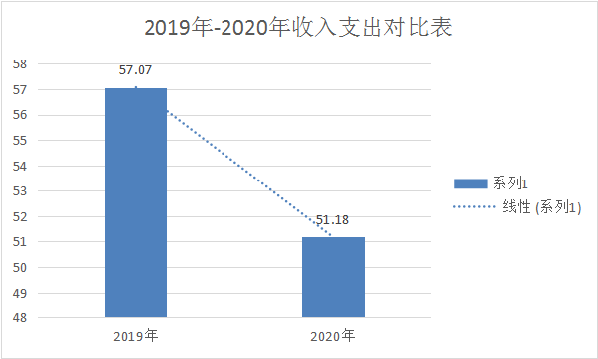
（图1：收、支决算总计变动情况图）（柱状图）

二、收入决算情况说明

2020年本年收入合计51.18万元，其中：一般公共预算财政拨款收入51.18万元，占100%。

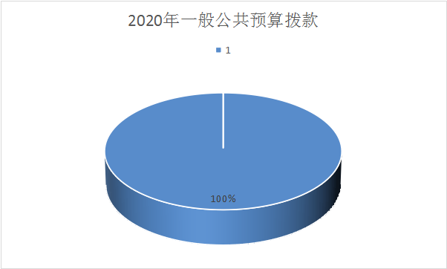
（图2：收入决算结构图）（饼状图）
三、支出决算情况说明

2020年本年支出合计50.67万元，其中：基本支出40.56万元，占79%；项目支出10.11万元，占21%。
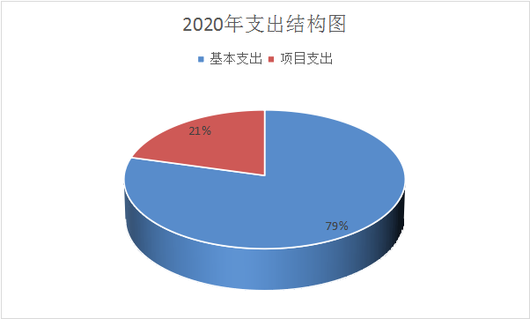
（图3：支出决算结构图）（饼状图）

四、财政拨款收入支出决算总体情况说明
2020年财政拨款收、支总计51.18万元。与2019年57.07万元相比，财政拨款收、支总计减少5.89万元，下降11.5%。主要变动原因是根据财政局要求各项经费压减，民主党派机关经费压减比例大，同时严格落实市委、市政府关于过紧日子“十三条措施”精神，严格控各项经费支出。
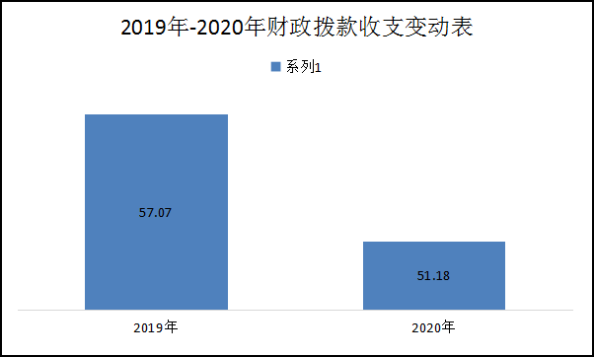
（图4：财政拨款收、支决算总计变动情况）（柱状图）

五、一般公共预算财政拨款支出决算情况说明

（一）一般公共预算财政拨款支出决算总体情况
2020年一般公共预算财政拨款支出50.67万元，占本年支出合计的100%。与2019年53.99万元相比，一般公共预算财政拨款减少3.32万元，下降6.1%。主要变动原因是严格落实市委、市政府关于过紧日子“十三条措施”精神，严格各项经费支出。
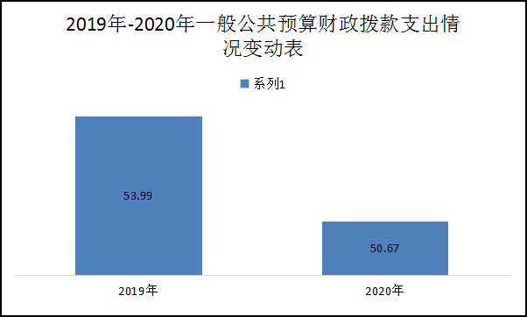
（图5：一般公共预算财政拨款支出决算变动情况）（柱状图）

（二）一般公共预算财政拨款支出决算结构情况
2020年一般公共预算财政拨款支出50.67万元，主要用于以下方面:一般公共服务（类）支出41.15万元，占81%；社会保障和就业（类）支出4.63万元，占9%；卫生健康支出0.59万元，占1%；住房保障支出4.3万元，占9%。
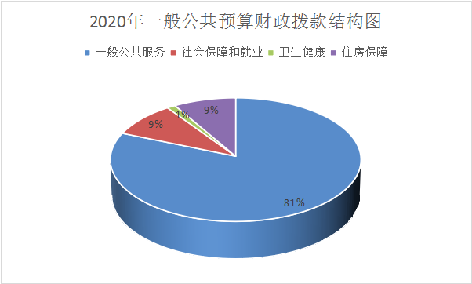
（图6：一般公共预算财政拨款支出决算结构）（饼状图）

（三）一般公共预算财政拨款支出决算具体情况

2020年一般公共预算支出决算数为50.67，完成预算100%。其中：
1.一般公共服务201（类）民主党派及工商联事务28（款）行政运行01（项）:支出决算为41.15万元，完成预算100%。
2.社会保障和就业208（类）行政事业单位养老05（款）其行政单位离退休01（项）: 支出决算为4.63万元，完成预算100%。
3.卫生健康210（类）行政事业单位医疗11（款）行政单位医疗01（项）:支出决算为0.59万元，完成预算100%。
4.住房保障221（类）住房改革支出02（款）住房公积金01（项）:支出决算为4.3万元，完成预算100%。

六、一般公共预算财政拨款基本支出决算情况说明
2020年一般公共预算财政拨款基本支出40.56万元，其中：
人员经费33.65万元，主要包括：基本工资、津贴补贴、奖金、伙食补助费、绩效工资、机关事业单位基本养老保险缴费、职业年金缴费、其他社会保障缴费、其他工资福利支出、离休费、退休费、抚恤金、生活补助、医疗费补助、奖励金、住房公积金、其他对个人和家庭的补助支出等。
日常公用经费6.91万元，主要包括：办公费、印刷费、咨询费、手续费、水费、电费、邮电费、取暖费、物业管理费、差旅费、因公出国（境）费用、维修（护）费、租赁费、会议费、培训费、公务接待费、劳务费、委托业务费、工会经费、福利费、公务用车运行维护费、其他交通费、税金及附加费用、其他商品和服务支出、办公设备购置、专用设备购置、信息网络及软件购置更新、其他资本性支出等。

七、“三公”经费财政拨款支出决算情况说明

（一）“三公”经费财政拨款支出决算总体情况说明
2020年“三公”经费财政拨款支出决算为0.35万元，完成预算100%，决算数小于预算数的主要原因是进一步落实过紧日子思想，全面按照相关文件精神执行相应标准。

（二）“三公”经费财政拨款支出决算具体情况说明
2020年“三公”经费财政拨款支出决算中，因公出国（境）费支出决算0万元，占0%；公务用车购置及运行维护费支出决算0万元，占0%；公务接待费支出决算0.35万元，占100%。具体情况如下：
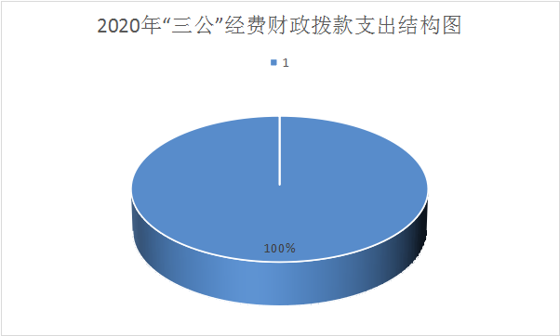
（图7：“三公”经费财政拨款支出结构）（饼状图）
1.因公出国（境）经费支出0万元，完成预算0%。因受新冠疫情影响，因公出国出（境）工作未能如期开展。
2.公务用车购置及运行维护费支出0万元,完成预算0%。主要原因是单位无公务用车。
其中：公务用车购置支出0万元。全年按规定更新购置公务用车0辆，其中：轿车0辆、金额0万元，越野车0辆、金额0万元，载客汽车0辆、金额0万元。截至2020年12月底，单位共有公务用车0辆，其中：轿车0辆、越野车辆、载客汽车0辆。
3.公务接待费支出0.35万元，完成预算100%。公务接待费支出决算比2019年增加0.23万元，增加191%。主要原因是各市州调研增多。
国内公务接待支出0.35万元，主要用于开展公务活动交流(执行公务、开展业务活动开支的交通费、住宿费、用餐费等)。国内公务接待10余批次，70余人次（不包括陪同人员），共计支出0.35万元，具体内容包括各民主党派各级组织来广考察调研。

八、政府性基金预算支出决算情况说明
2020年政府性基金预算拨款支出0万元。2020年本单位未在政府性基金预算拨款安排“三公经费”支出。
九、国有资本经营预算支出决算情况说明
2020年国有资本经营预算拨款支出0万元。

十、其他重要事项的情况说明

（一）机关运行经费支出情况
2020年，民进广元市委机关运行经费支出6.91万元，比2019年减少0.7万元，下降10%。主要原因是进一步落实过紧日子思想，严格规范相关制度建设，以制度约束，创建节约型机关。

（二）政府采购支出情况
2020年，民进广元市委采购支出总额0万元，其中：政府采购货物支出0万元。

（三）国有资产占有使用情况
截至2020年12月31日，民进广元市委共有车辆0辆，其中：主要领导干部用车0辆、机要通信用车0辆、应急保障用车0辆、其他用车0辆。单价50万元以上通用设备0台（套），单价100万元以上 专用设备0台（套）。

（四）预算绩效管理情况
根据预算绩效管理要求，本单位在年初预算编制阶段，组织对民主党派事业专项工作经费预算事前绩效评估，对1个项目编制了绩效目标，预算执行过程中，选取1个项目开展绩效监控，年终执行完毕后，对1个项目开展了绩效目标完成情况自评。
本单位按要求对2020年单位整体支出开展绩效自评，从评价情况来看完成了项目绩效的各个目标，项目进度有序开展，项目效果显著。本单位还自行组织了1个项目支出绩效评价，从评价情况来看项目各项数量指标完成率达100%，满意度情况良好。
1.项目绩效目标完成情况。
本单位在2020年度单位决算中反映“民主党派事业专项工作经费”1个项目绩效目标实际完成情况。
2020年民主党派事业专项工作经费项目绩效目标完成情况综述。项目全年预算数10.11万元，执行数为10.11万元，完成预算的100%。通过项目实施，提高了民主人士工作积极性，提高了参政议政水平，提高收集社情民意范围，为党献策，为民分忧。发现的主要问题：一是更好服务社会能力还有待进一步提升；二是解决工作中出现的新情况、新问题方法单一，平时活动开展多，预算资金较少。下一步改进措施：一是加强培训力度，提升服务社会积极性；二是提高解决矛盾的能力水平，促进和谐氛围。三是积极争取提高财政预算资金，鼓励支持开展相关公益活动。

项目绩效目标完成情况表
(2020年度)
项目名称 |  |  | 民主党派事业专项工作经费
预算单位 |  |  | 民进广元市委
预算执行情况(万元) | 预算数: |  | 10.11 | 执行数: |  | 10.11
预算执行情况(万元) | 其中-财政拨款: |  | 10.11 | 其中-财政拨款: |  | 10.11
预算执行情况(万元) | 其它资金: |  |  | 其它资金:
年度目标完成情况 | 预期目标 |  |  | 实际完成目标
年度目标完成情况 | 目标1：工作经费。专兼职工作人员及办公经费；  目标2：学习教育。健全学习制度，开展理论学习，学习宣传中国特色社会主义理论体系、统一战线理论政策，增进对党的路线方针政策的认同；  目标3：建言献策。鼓励成员结合自身专业建诤言、献良策。组织开展专题调研等活动，了解社情民意，汇聚集体智慧，形成高质量的调研报告 ；  目标4：联谊交友。丰富活动形式，促进交往交流，增进与统战单位以及成员间的相互了解，密切感情、增进友谊。  目标5：服务社会。组织开展科技推广、文教宣传、医疗下乡、扶贫济困等社会公益活动，展示民进的良好形象。 |  |  | 按照年初既定规划，超额完成各项目标任务。
绩效指标完成情况 | 一级指标 | 二级指标 | 三级指标 | 预期指标值(包含数字及文字描述) | 实际完成指标值(包含数字及文字描述)
绩效指标完成情况 | 项目完成指标 | 数量指标 | 1．开展现场专题调研、座谈会不少于3次；2．开展社会服务，活动不少于1次；3．举办专题培训班。 | 100%完成 | 完成率达100%
绩效指标完成情况 | 项目完成指标 | 质量指标 | 形成高质量报告不少于1篇 | 100%完成 | 完成高质量报告2篇
绩效指标完成情况 | 效益指标 | 社会效益  指标 | 增强党外知识分子凝聚力 | 逐步提高 | 会内人员凝聚力进一步增强
绩效指标完成情况 | 满意度指标 | 满意度指标 | 会员更加满意 | 逐步提高 | 会员满意

第三部分 名词解释

1.财政拨款收入：指单位从同级财政部门取得的财政预算资金。
2.年初结转和结余：指以前年度尚未完成、结转到本年按有关规定继续使用的资金。
3、年末结转和结余：指单位按有关规定结转到下年或以后年度继续使用的资金。
4.一般公共服务201（类）民主党派及工商联事务28（款）行政运行01（项）:指反映行政单位（包括实行公务员管理的事业单位）的基本支出。
5.一般公共服务201（类）民主党派及工商联事务28（款） 一般行政管理事务02（项）: 指反映行政单位（包括实行公务员管理的事业单位）未单独设置项级科目的其他项目支出。
6.一般公共服务201（类）民主党派及工商联事务28（款） 机关服务03（项）: 指反映为行政单位（包括实行公务员管理的事业单位）提供后勤服务中心、医务室等附属事业单位的支出。其他事业单位的支出，凡单独设置了项级科目的，在单独设置的项级科目中反映。未单独设项级科目的，在“其他”项级科目中反映。
7.一般公共服务201（类）民主党派及工商联事务28（款） 其他民主党派及工商联事务支出99（项）: 指反映除上述项目以外其他用于民主党派及工商联事务方面的支出。
8.社会保障和就业208（类）行政事业单位养老05（款）其行政单位离退休01（项）: 指反映行政单位（包括实行公务员管理的事业单位）开支的离退休经费。
9.社会保障和就业208（类）行政事业单位养老05（款）机关事业单位基本养老保险缴费05（项）: 指反映机关事业单位实施养老保险制度由单位缴纳的基本养老保险费的支出。
10.社会保障和就业208（类）行政事业单位养老05（款）机关事业单位职业年金缴费06（项）: 指反映机关事业单位实施养老保险制度由单位实际缴纳的职业年金支出。
11.卫生健康210（类）行政事业单位医疗11（款）行政单位医疗01（项）: 指反映财政部门安排的行政单位（包括实行公务员管理的事业单位，下同）基本医疗保险缴费经费，未参加医疗保险的行政单位的公费医疗经费，按国家规定享受离休人员、红军老战士待遇人员的医疗经费。
12.住房保障221（类）住房改革支出02（款）住房公积金01（项）: 指反映行政事业单位按人力资源和社会保障部、财政部规定的基本工资和津贴补贴以及规定比例为职工缴纳的住房公积金。
15.基本支出：指为保障机构正常运转、完成日常工作任务而发生的人员支出和公用支出。
16.项目支出：指在基本支出之外为完成特定行政任务和事业发展目标所发生的支出。
17.“三公”经费：指单位用财政拨款安排的因公出国（境）费、公务用车购置及运行费和公务接待费。其中，因公出国（境）费反映单位公务出国（境）的国际旅费、国外城市间交通费、住宿费、伙食费、培训费、公杂费等支出；公务用车购置及运行费反映单位公务用车车辆购置支出（含车辆购置税）及租用费、燃料费、维修费、过路过桥费、保险费等支出；公务接待费反映单位按规定开支的各类公务接待（含外宾接待）支出。
18.机关运行经费：为保障行政单位（含参照公务员法管理的事业单位）运行用于购买货物和服务的各项资金，包括办公及印刷费、邮电费、差旅费、会议费、福利费、日常维修费、专用材料及一般设备购置费、办公用房水电费、办公用房取暖费、办公用房物业管理费、公务用车运行维护费以及其他费用。

第四部分 附件

附件1

民进广元市委

2020年单位整体支出绩效评价报告

一、单位（单位）概况
（一）机构组成。
民进广元市委是行政单位，其中行政单位1个，参照公务员法管理的事业单位0个，其他事业单位3个。
（二）机构职能。
民主党派的基本职能和职责是自身建设、参政议政、民主监督,积极参加中国共产党领导的政治协商。完成市委交办的其他任务。
（三）人员概况。
2020年民进广元市委总编制3名，其中行政编制3名，事业编制0名，工勤编制0名。在职人员总数3人，退休人员2人。
二、单位财政资金收支情况
（一）单位财政资金收入情况。
2020年财政资金收入51.18万元。与2019年57.07万元相比，财政拨款收入总计减少5.89万元，下降11.5%。主要变动原因是2020年根据财政局要求各项经费压减，机关经费压减比例大，同时严格落实市委、市政府关于过紧日子“十三条措施”精神，严格各项经费支出。
（二）单位财政资金支出情况。
2020年财政资金支出50.67万元。
三、单位整体预算绩效管理情况
（一）单位预算管理。
根据市财政局的相关政策文件要求，2020年我委严格按照资金来源、用途使用资金；资金拨付有完整的审批程序和手续；资金使用无截留、挤占、挪用、虚列支出等情况。加强资金的使用管理，坚持厉行节约，反对奢侈浪费，按制度办事，确保每一分钱都落到实处，每一环节按程序进行。预决算信息公开及时，能按规定时间、内容在政府门户网站上公开预决算信息，并做到信息资料真实、准确。
（二）结果应用情况。
通过加强预算收支管理，不断建立健全内部管理制度，梳理内部管理流程，单位整体支出管理情况得到提升。
四、评价结论及建议
（一）评价结论。
预算执行方面，支出总额控制在预算总额以内。预算管理方面，制度执行总体较为有效。资产管理方面，建立了资产管理制度，定期进行了盘点和资产清理，总体执行较好。
（二）存在问题。
财务制度执行力有待加强，资金使用计划有待细化。
（三）改进建议。
认真做好预算的编制，细化预算编制工作。进一步加强单位内部各科室的预算管理意识，严格按照预算编制的相关制度和要求进行预算编制。加强与市财政局的沟通，争取年初预算全面具体明细。

附件2

民主党派事业专项工作经费
2020年绩效评价报告

一、项目概况
（一）项目基本情况。
1.民进广元市委的基本职能和职责是自身建设、参政议政、民主监督,积极参加中国共产党领导的政治协商。爱国、敬业、创新、诚信、守法、贡献，围绕中心，服务大局，助推全市经济社会发展。完成市委交办的其他任务。
2.民进广元市委是民主党派组织，业务主管单位是中共广元市委统战部。
3.资金用于民进广元市委开展相关领域工作调研，开设专题培训班，开展相关联谊和社会公益活动等。
4.推动各项工作顺利开展，圆满完成2020年工作计划。
（二）项目绩效目标。
1.项目主要内容。
目标1：贯彻执行中央和省、市工作的方针、政策，加强调查研究；向市委反映情况，提出意见和建议。
目标2：以了解情况为基础，以掌握政策为根本，以协调关系、增进共识、加强团结为目的。
2.具体绩效目标：落实工作人员及办公经费；健全学习制度，开展理论学习，学习宣传中国特色社会主义理论体系、统一战线理论政策，增进对党的路线方针政策的认同；鼓励成员结合自身专业建诤言、献良策。组织开展专题调研等活动，了解社情民意，汇聚集体智慧，形成高质量的调研报告 ；丰富活动形式，促进交往交流，增进与民主党派以及成员间的相互了解，密切感情、增进友谊；组织开展科技推广、文教宣传、医疗下乡、扶贫济困等社会公益活动，目标完成率达90%以上。
目标实施进度计划从2020年1月1日-2020年12月31日完成。
3.申报内容与实际相符合，申报目标合理可行。
（三）项目自评步骤及方法。
项目绩效自评原则是按照科学规范原则，要求绩效评价严格遵循既定程序，科学可行；分级分类原则要求根据评价对象特点分类组织实施；绩效相关原则要求支出与其产出之间有紧密相关关系；评价结果应客观公正，并接受社会公开监督。
二、项目资金申报及使用情况
（一）项目资金申报及批复情况。
民主党派专项工作经费申报资金10.11万元，财政批复项目资金10.11万元，该项资金按流程申报及批复，符合资金管理办法等相关规定。
（二）资金计划、到位及使用情况。
1.资金计划。该项目资金为年初预算资金，财政全额拨款，资金全部到位。
2.资金到位。2020年单位预算专项资金共计10.11万元，实际到位资金10.11万元，资金到位率100%。
3.资金使用。该项目资金实行专款专用，项目支出均有相关的授权审批，使用规范，会计核算结果真实、准确，全部用于各项工作的开展。
（三）项目财务管理情况。
各项目实施单位财务管理制度健全，是严格按照财务管理制度执行，账务处理及时，会计核算规范。
三、项目实施及管理情况
（一）项目组织架构及实施流程。
项目实施严格采用审批制。严格按照相关制度执行，做到事前请示，事中按流程审批。
（二）项目管理情况。
在人员经费支出、公共支出方面严格执行，在保证各项任务顺利完成的同时，严格落实厉行节约的原则。
（三）项目监管情况。
项目监管到位。在使用项目资金时，严格执行项目资金使用制度和财务制度，同时对各项目资金的使用流程进行监督，定时查看财务报表检查专项资金使用情况。
四、项目绩效情况
（一）项目完成情况。
该项目属于专款专用，用于民主党派专项工作的工作经费中，没有超支。较好的完成实施任务，达到良好的效果。
（二）项目效益情况。
2020年度，履行职能职责，绩效明显，有效完成了本年度绩效目标。项目所有开支均按照我单位财务管理制度执行，资金的使用严格把关，整个项目的运行完全按照有关规定执行。
五、评价结论及建议
（一）评价结论。
民主党派专项工作经费2020年度预算执行情况较好，相关管理制度得到有效执行。2020年度所有支出符合国家财经法规和财务管理制度规定以及有关专项资金管理办法的规定，资金拨付有完整的审批程序和手续，项目支出按规定经过评估论证，支出符合单位预算批复的用途，资金使用无截留、挤占、挪用、虚列支出等情况。
2020年圆满完成了年初设定的各项工作目标和任务，各项工作都得到社会大众的肯定和好评，在年度绩效考核中成绩优异。
（二）存在的问题。
1.预算编制不够明确和细化，预算编制的合理性需要提高，预算执行力度还要进一步加强。
2.公用经费多为刚性支出，控制有一定难度。
（三）相关建议。
1.加强财务管理工作。健全财务管理制度体系，规范财务行为。在费用报账支付时，按照预算规定的费用项目和用途进行资金使用审核、列报支付、财务核算，杜绝超支现象的发生。
2.合理编制资金预算。按政策规定及发展规划，结合上一年度预算执行情况和本年度预算收支变化因素，科学、合理地编制本年预算草案，避免出现预算调整率偏高及漏编项目的情况。
3.严格执行专款专用制度。针对项目支出，要有效发挥财政专项资金的导向和激励作用，避免出现专项支出与基本支出混淆、专项资金调剂使用的现象。
4.督促推进项目进度。根据年初制定的项目计划，在项目推进过程中监控项目进度，确保各项目按计划如期完成。
第五部分 附表

一、收入支出决算总表

二、收入决算表

三、支出决算表

四、财政拨款收入支出决算总表

五、财政拨款支出决算明细表

六、一般公共预算财政拨款支出决算表

七、一般公共预算财政拨款支出决算明细表

八、一般公共预算财政拨款基本支出决算表

九、一般公共预算财政拨款项目支出决算表

十、一般公共预算财政拨款“三公”经费支出决算表

十一、政府性基金预算财政拨款收入支出决算表

十二、政府性基金预算财政拨款“三公”经费支出决算表

十三、国有资本经营预算财政拨款支出决算表

